臺北市立大同高級中學 110學年度第1學期 國中 自然科學 領域
第 8 次會議紀錄
- 時間：民國 110 年 12 月 21 日(星期二) 13 時 30 分
- 地點：自然科辦公室
- 出席人員：應出席6人，列席0人；實際出席5人，列席 人（見簽到表）
- 主席：賴麗琴 記錄：李震緯
- 主席致詞：
期末各項提案均在雲端資料夾，請各位同仁參閱。
- 業務報告：
教務主任:
1.段考審題與題目難易度要斟酌本學區同學素質。
2.監考老師應恪守職責，注意考試鐘響時間及正確發卡。
總務主任:
1.汽車出入鐵門防夾系統已經維修完成。
學務組任:
1.110-2國中部周一、五自主學習。
2.早晨不進行打掃工作。
圖書館主任:
1.2022來點什麼。
2.資安研習完成。
3.資訊融入教學，光徹完成。
- 提案討論：
無
- 臨時動議：
1.更改自然科拍照時間。
2.教學正常化訪視。
3.法定研習時數與公開授課。
- 散會：民國 110年 12月 21 日 15 時 10分

備註：
- 學年度學期別：視實際情形調整。
- 部別：可視需要輸入高中部或國中部。
- 主席、記錄輸入姓名不簽名。
- 業務報告、提案討論之名稱可視實際情形微調。
- 請注意記錄(動詞)與紀錄(名詞)之區別。

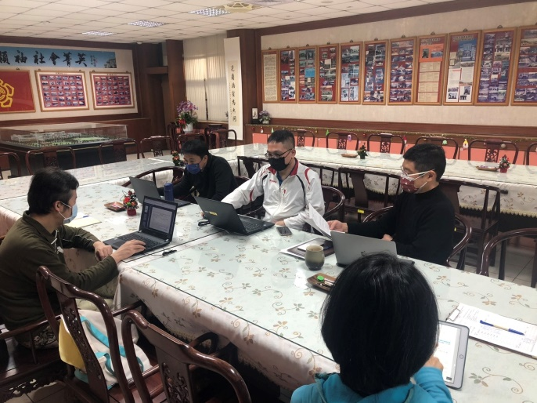 | 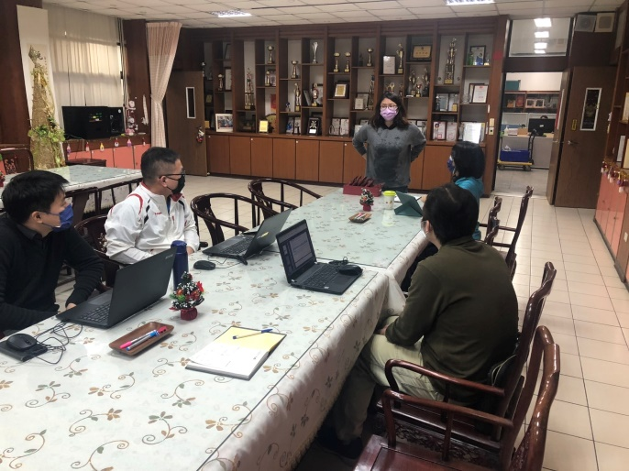
教務主任與自然科老師討論 | 總務主任與自然科老師討論
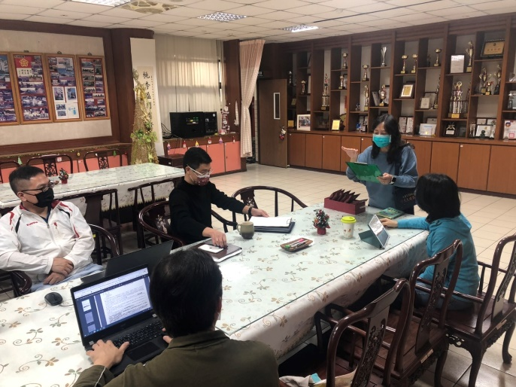 | 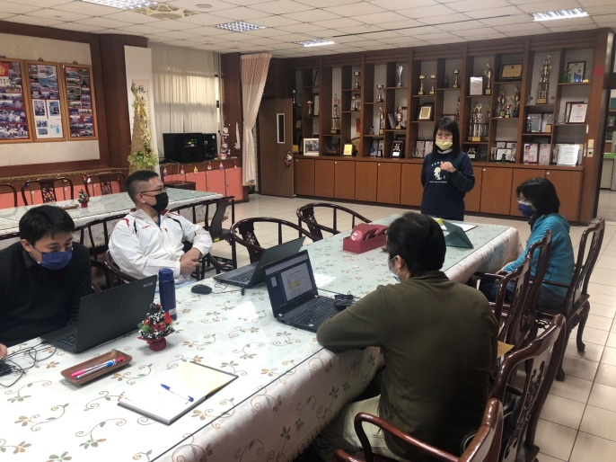
圖書館主任與自然科老師討論 | 學務主任與自然科老師討論

